KRAŠKE JAME

Tekoče vode so izdolble v kraška tla večje ali manjše votline- kraške jame. Nekatere med njimi so zelo velike, z mnogimi kapniki in svetovno znane po svoji lepoti, druge pa so majhne in težko dostopne. Za jamske prebivalce ni posebnih razlik med velikimi in majhnimi jamami, saj so v vseh približno enake razmere. Naše kraške jame so razmeroma mlade tvorbe. Nastajati so začele v terciarju, pred 65 milijoni let.

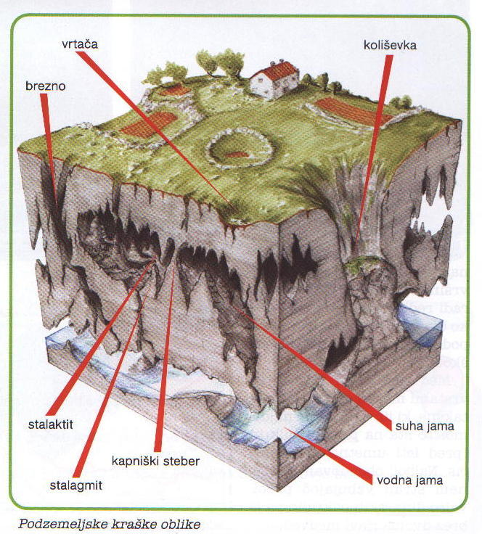

ŽIVLJENSKE RAZMERE

Kraške jame so bolj ali manj izolirani prostori, v katerih je leto in dan tema, skoraj stalna temperatura (v Postojnski jami med 8,2 in 9,2°C),zrak nasičen z vlago in navadno ni vetrov. V njih je dovolj prostora z razmeroma ustreznimi življenjskimi razmerami. Lahko bi rekli, da je za živali največji problem pomanjkanje hrane, ker v temi ne morejo uspevati zelene rastline. Vse jamske živali so vezane na hrano s površja, ki pa v jame prihaja le v prav malih količinah. Povrhu je takšna hrana tudi bolj slabe kvalitete. Predvsem ni v njej dovolj vitaminov. Na odpadkih netopirjev, naplavljenem koščku lesa ali odpadlem listu uspevajo bakterije in plesni, ki so skromna hrana jamskim živalim.

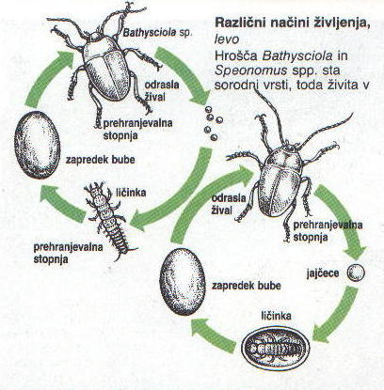

PRILAGODITVE

Jamske živali imajo sposobnost varčevanja z energijo in gradbeno snovjo. Nepotrebne oči so pri večini jamskih živali zakrnele. Tudi nepotrebni pigment navadno ne nastaja več. Koža ali hitinjača je tudi navadno nežnejša. Pač pa imajo daljše okončine, zlasti tipalnice, na katerih so čutila za tip in voh.

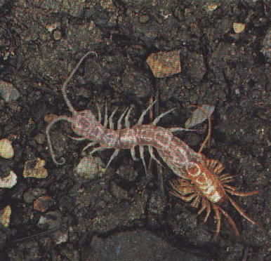

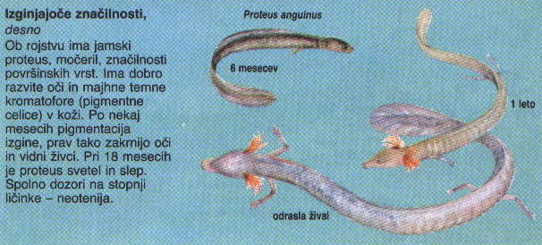

JAMSKE ŽIVALI

Najbolj znana žival naših jam je močeril (človeška ribica, proteus anguinus). Močeril je dvoživka, ki se zaradi varčevanja z energijo ne preobrazi. Tako ostane vse življenje, torej tudi spolno zrel, podoben ličinki; temu pojavu pravimo neotenija. Vitko telo ima pokrito s sluzasto in neobarvano kožo. Močeril živi le v naših kraških jamah. Živalim in rastlinam, ki živijo le na določenem območju in nikjer drugje na svetu, pravimo endemiti. Močeril je najbolj znan endemit med našimi živalmi. Poleg močerila, ki je edini za življenje v jamah prilagojeni vretenčar našega Krasa, žive v večni temi še jamski raki, raki, stonoge, hrošči, kobilice in polži. Vsi imajo bolj ali manj zakrnele oči, pač pa dolge noge in tipalnice. Mnogi med njimi so endemiti.

Jamske živali imajo številne bližnje sorodnike, ki žive na površini. V preteklosti so zajele naše kraje ohladitve, ki jim pravimo ledena doba. Takrat so bile pri nas podobne podnebne razmere, kot so danes v polarnih krajih. Posebno zimske temperature so bile tako nizko, da mnogi osebki niso mogli preživeti. Predniki jamskih živali so se takrat umikali v bolj enakomerno tople jame, ki so bile nastale šele malo prej. Bolj je to uspevalo tistim osebkom, ki so v svojem življenju bolje
varčevali z energijo ali imeli boljše razvit voh in tip. Ker so se te sposobnosti še naprej spreminjale in prenašale na potomce, so se skozi številne generacije razvijale nove prilagoditve na nove razmere.
Slike:

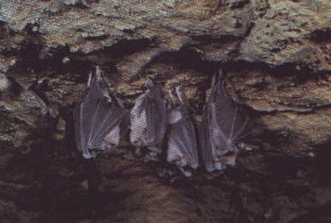

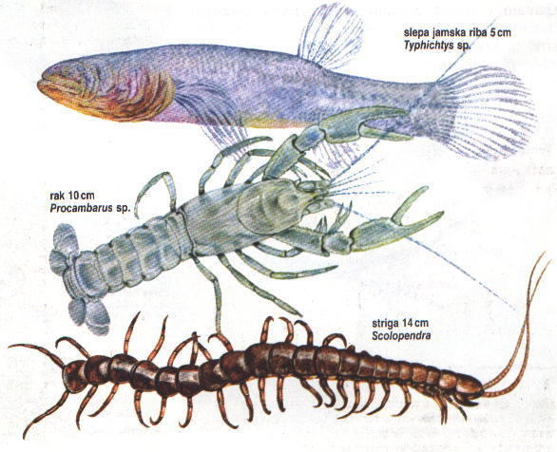

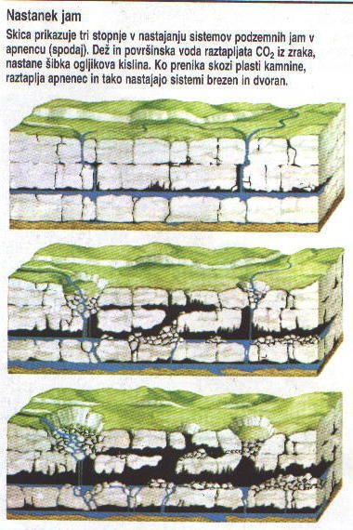

Viri:
- Jurij Lučkovnik, Razvojni nauk- bio. za 8.razred
- Cankarjeva založba, Leksikon
- Mladinska knjiga, Veliki atlas živali
- Jurij Senegačnik, Borut Drobnjak, Marta Otič, Živim v Sloveniji

